**Στέφανος Κανδηλάρης**

**Υλοποίηση Διεθνούς Εκπαιδευτικού Προγράμματος.**

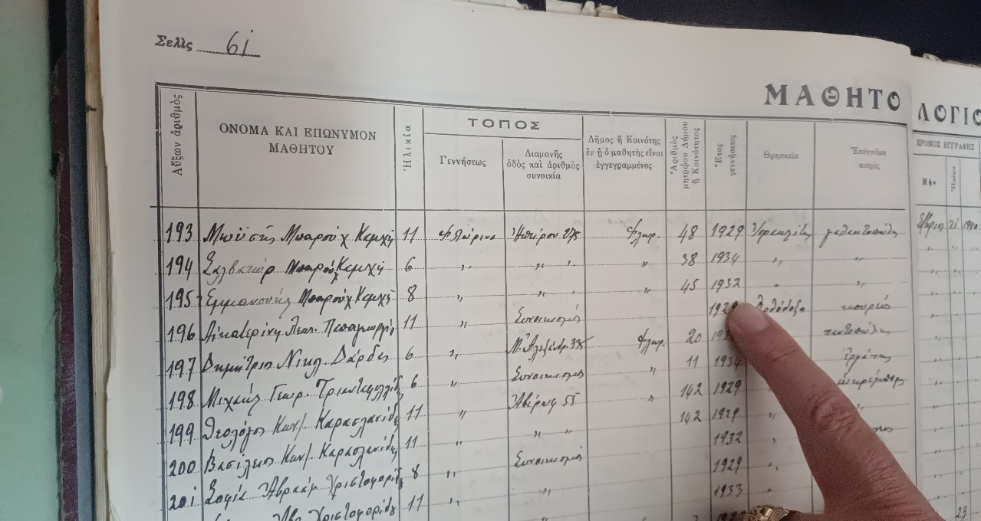

**My Hometown** **Project,**

**Έμμεση μαρτυρία για την εξόντωση της εβραϊκής κοινότητας της Φλώρινας από τους Ναζί.**

Για πρώτη φορά φέτος το σχολείο μας συμμετείχε στην υλοποίηση εκπαιδευτικού προγράμματος της Διεθνούς Συμμαχίας για τη Μνήμη του Ολοκαυτώματος (International Holocaust Remembrance Alliance - IHRA)[1], μέλος της οποίας είναι και η χώρα μας. Η IHRA την προεδρία της οποίας κατά το έτος 2024 άσκησε το Ηνωμένο Βασίλειο (UK), σε συνεργασία με το Εκπαιδευτικό Κέντρο για το Ολοκαύτωμα (Centre for Holocaust Education) του University College London (UCL)[2] και με την υποστήριξη του εκπαιδευτικού οργανισμού Colligwood Learning[3] , απηύθυνε πρόσκληση στα σχολεία των χωρών - μελών της να συμμετάσχουν σε μία διεθνή πρωτοβουλία με την ονομασία «My Hometown» (Η πόλη μου). Το ελληνικό Υπουργείο Παιδείας, Θρησκευμάτων και Αθλητισμού (ΥΠΑΙΘΑ) ανταποκρίθηκε στην πρόσκληση και με το Αριθμ. Πρωτ. : Φ12/104665/Δ2/ 13-09-2024 έγγραφό του κάλεσε τις σχολικές μονάδες των Γυμνασίων και των Λυκείων της χώρας, ώστε να συμμετάσχουν εθελοντικά στην υλοποίηση του φετινού Σχεδίου Δράσης (Project). Το Project προέβλεπε οι μαθητές/τριες να εργαστούν σε ομάδες 10-20 ατόμων και να εξερευνήσουν τόπους όχι μακριά από το σπίτι ή το σχολείο τους, που να συνδέονται με το Ολοκαύτωμα, ώστε να ερευνηθούν σημεία, όπου ζούσαν εβραίοι πριν από το Ολοκαύτωμα, σημεία όπου έλαβαν χώρα βιαιότητες ή σημεία, που συνδέονται με την αντίσταση ή τη διάσωση κατά τη διάρκεια του Ολοκαυτώματος (νεκροταφεία, χώροι φιλοξενίας, στρατόπεδα εγκλεισμού, μνημεία κλπ.) ή να παρουσιαστούν ιστορίες που διαδραματίστηκαν στην πόλη, όπου ζουν τα παιδιά και που σχετίζονται με τα θύματα του Ολοκαυτώματος, τις οικογένειές τους ή τους επιζώντες. Μπορούσαν να χρησιμοποιηθούν στοιχεία έγκυρων και αξιόπιστων ιστορικών πηγών. Προϋπόθεση φυσικά η καθοδήγηση και επίβλεψη συντονιστή εκπαιδευτικού, ρόλο τον οποίο αναλάβαμε.

Στη δική μας μικρή πόλη της βορειοδυτικής Μακεδονίας στην Ελλάδα δεν υπάρχει ζωντανή κοινότητα εβραίων σήμερα, παρά το γεγονός πως πριν τον Δεύτερο Παγκόσμιο Πόλεμο ζούσαν εδώ περίπου 450 Εβραίοι, σχετικά μεγάλος αριθμός για τα πληθυσμιακά δεδομένα της εποχής. Η εβραϊκή κοινότητα της Φλώρινας ήταν μια κοινότητα Σεφραδιτών Εβραίων, που ήρθαν στην περιοχή μετά την απέλαση του 1492 από την Ισπανία. Σε μεγάλο αριθμό ενισχύθηκε από μετακινήσεις εβραϊκού πληθυσμού από το γειτονικό Μοναστήρι (σήμερα Bitola στη Βόρεια Μακεδονία) στις αρχές του εικοστού αιώνα. Το 1943 οι Ναζί συγκέντρωσαν τους εβραίους της Φλώρινας και τους έστειλαν σε στρατόπεδα συγκέντρωσης της Γερμανίας και της Πολωνίας. Οι ελάχιστοι που διέφυγαν και κατάφεραν δύσκολα να επιβιώσουν και δεν μπόρεσαν να ανοικοδομήσουν δυναμικά την εβραϊκή κοινότητα, η οποία τελικά έπαψε οριστικά να υπάρχει στη Φλώρινα.

Με αφορμή το Project της IHRA βρεθήκαμε αντιμέτωποι με τη διπλή πρόκληση. Να εργαστούμε από τη μια για να επαναφέρουμε στη μνήμη των ανθρώπων την ανάμνηση της εβραϊκής κοινότητας της πόλης ως ηθικό χρέος απέναντι στους ανθρώπους που χάθηκαν στο Ολοκαύτωμα και από την άλλη να αναδείξουμε το φασιστικό ολοκληρωτισμό της στρατηγικής εξόντωσης Εβραίων από τους Ναζί, ως ιστορικό χρέος απέναντι στο φασισμό και τον ολοκληρωτισμό.

Στην κεντρική πλατεία της Φλώρινας βρίσκεται το μνημείο των πεσόντων το 1940 – 1941. Εκεί διαβάζουμε τα ονόματα τεσσάρων ντόπιων εβραίων και το βαθμό τους στο στράτευμα. Πέραν τούτου όμως ουδείς θυμάται στην πόλη τους Εβραίους, ούτε τη γειτονιά τους, ούτε καν το χώρο της Συναγωγής, η οποία βρισκόταν στην οδό Αβέρωφ στο ποτάμι. Διαβάσαμε τις λίγες ιστορικές δημοσιεύσεις που υπάρχουν και καταφύγαμε στα Γενικά Αρχεία του Κράτους (επίσημο ιστορικό κρατικό αρχείο), όπου αναζητήσαμε την παρουσία εβραίων πριν τον πόλεμο σε ντοκουμέντα της γραφειοκρατίας. Εντοπίσαμε εκλογικό κατάλογο του 1914 με καταγραφές ονομάτων εβραίων ψηφοφόρων. Εκεί όμως που υπάρχει άφθονο πηγαίο υλικό είναι τα μαθητολόγια των σχολείων πριν το Δεύτερο Παγκόσμιο Πόλεμο. Οι Εβραίοι μαθητές αναγνωρίζονται εύκολα από το όνομά τους αλλά και από την ένδειξη του θρησκεύματός τους, η οποία σημειώνεται με το χαρακτηρισμό «Ισραηλίτης» και σπανιότερα «Εβραίος». Καταγράφεται και το επάγγελμα του πατέρα τους, από το οποίο μπορούν να εξαχθούν συμπεράσματα για την κοινωνική τους θέση. Ήταν άνθρωποι του μόχθου. Σε κάπως καλύτερη οικονομική κατάσταση βρίσκονταν όσοι ήταν έμποροι.

Φωτογραφίσαμε και αποδελτιώσαμε τις σελίδες που καταγράφουν Εβραίους μαθητές της εποχής και συμπληρωματικά οικογενειακά τους στοιχεία. Χαρτογραφήσαμε την παρουσία τους συγκριτικά και σε αναλογία με το σύνολο του μαθητικού πληθυσμού. Για να λειτουργήσουμε στοχευμένα, επιλέξαμε ως μελέτη περίπτωσης τα Σχολικά Μητρώα του 4ου Δημοτικού Σχολείου Φλώρινας. Εντοπίσαμε μάλιστα και το βιβλίο Γονέων και Κηδεμόνων αυτού του σχολείου. Και εκεί φυσικά βρήκαμε τους Εβραίους γονείς το επάγγελμά τους και τα ονόματα των παιδιών τους. Αυτό όμως που μας συγκλόνισε είναι το Μαθητολόγιο του συγκεκριμένου σχολείου για τα έτη 1936 και εξής. Στις σελίδες του βρίσκουμε δεκάδες ονόματα Εβραίων μαθητών πριν τον πόλεμο. Σε κάποιες σελίδες μάλιστα είναι ιδιαίτερα έντονη η εβραϊκή παρουσία. Αυτά ως το έτος 1943. Στις 30 Απριλίου 1943 και μόλις δέκα μέρες μετά το Εβραϊκό Πάσχα εκείνης της χρονιάς, οι Γερμανοί συγκέντρωσαν τους Εβραίους της πόλης σε δύο σχολεία και τους φόρεσαν το κίτρινο αστέρι. Από εκεί αρχίζει το μαρτυρικό τους ταξίδι με τρένα για τα στρατόπεδα συγκέντρωσης. Έκτοτε οι ελάχιστες καταγραφές εβραίων μαρτυρούν τη μοίρα αυτής της κοινότητας, την οποία κατέστρεψε το ολοκαύτωμα. Είναι συγκλονιστικό το αίσθημα που νιώσαμε όταν αντικρύσαμε αυτή τη μεταβολή. Το σχολικό Μητρώο είναι ένας έμμεσος μάρτυρας της εξόντωσης της εβραϊκής κοινότητας της πόλης μας από τους Ναζί. Η σχολική γραφειοκρατία έγινε σιωπηλός μάρτυρας της στοχευμένης πολιτικής των Ναζί για την εξόντωση των Εβραίων, όπως υλοποιήθηκε σε μια μικρή πόλη της ελληνικής επαρχίας.

Στις επόμενες δεκαετίες οι καταγραφές εβραίων μαθητών μειώνονται αισθητά και στις αρχές της δεκαετίας του 1960 θα εκλείψουν εντελώς. Η εβραϊκή κοινότητα της Φλώρινας δεν ανασυγκροτήθηκε ποτέ. Ο τελευταίος Εβραίος της Φλώρινας μεταπολεμικά ήταν ο Ιάκωβος Κοέν, ο οποίος διατηρούσε εμπορικό κατάστημα στην πόλη.

Μεταφέραμε και εμπλουτίσαμε με εκπαιδευτικές δραστηριότητες σε σχολικά εργαστήρια τα στοιχεία που εντοπίσαμε και παρουσιάσαμε τα πορίσματά μας στη σχολική μας κοινότητα την ημέρα Μνήμης του Ολοκαυτώματος. Προσπαθήσαμε να συμβάλουμε στην ευαισθητοποίηση των ανθρώπων και την ανάδειξη των ηθικών αξιών των κοινωνιών απέναντι στον ολοκληρωτισμό και το φασισμό. Οι διοργανωτές του Project, που αναφέρθηκαν παραπάνω, δημοσιοποίησαν τη δουλειά μας σε καλαίσθητη ιστοσελίδα, όπου φιλοξενείται το σύνολο της διεθνούς αυτής δράσης. Ο αναγνώστης μπορεί να την επισκεφθεί εδώ: [Florina - My Hometown](https://myhometown.collingwoodlearning.com/portfolio-items/florina/). Με αυτό τον τόπο η εργασία μας υπερβαίνει τα όρια της πόλης μας αλλά και της χώρας και αποκτά δυνατότητα διεθνούς προβολής.

Ευχαριστίες οφείλουμε στο προσωπικό των Γενικών Αρχείων του Κράτους στη Φλώρινα, που συνεργάστηκε μαζί μας με προθυμία κατά την αναζήτηση του πηγαίου υλικού. Επίσης στη Διεύθυνση της σχολικής μας μονάδας, που υποστήριξε ενεργά την υλοποίηση του Project σε όλα τα στάδια του και σε συγκεκριμένους συνάδελφους, οι οποίοι βοήθησαν σε οργανωτικά ζητήματα. Καταλυτική όμως υπήρξε η συμβουλευτική καθοδήγηση του ιστορικού του Πανεπιστημίου Θεσσαλίας κ. Νικολάου Τζαφλέρη.

Στόχος μας είναι να συνεχίσουμε να εργαζόμαστε σε σχετικές δράσεις γιατί, όπως προείπαμε, πιστεύουμε στην αξία της ανάδειξης των ηθικών αξιών των κοινωνιών απέναντι σε κάθε μορφή ολοκληρωτισμού.

**ΒΙΒΛΙΟΓΡΑΦΙΚΑ ΓΙΑ ΤΗΝ ΕΒΡΑΪΚΗ ΚΟΙΝΟΤΗΤΑ ΤΗΣ ΦΛΩΡΙΝΑΣ**

* Sarfatis Michel, Φλώρινα: Αναμνήσεις μιας ξεχασμένης κοινότητας, *Χρονικά* τομ. 28, Αρ. Τεύχ. 197, 2005, σελ. 16 – 17.

Βλ. και <https://www.florinapast.mysch.gr/florina-oi-anamniseis-mias-xechasmenis-koinotitas/>

* Κωνσταντίνος Σεχίδης, Η Εβραϊκή Κοινότητα της Φλώρινας, , *Χρονικά* τομ. 26, Αρ. Τεύχ. 186, 2003, σελ. 6-8.
* Λιόλιος Γιάννης, *«Θολό ποτάμι»: η εξόντωση των Εβραίων της Φλώρινας μέσα από αρχειακές πηγές και νέα τεκμήρια εισήγησης που παρουσιάστηκε στο επιστημονικό συνέδριο του διοργάνωσε το Πανεπιστήμιο Δυτικής Μακεδονίας* (Φλώρινα, 13-14/10/2017) με θέμα «Η Δυτική Μακεδονία στη δεκαετία 1940-50». <https://theshadesmag.wordpress.com/2023/04/30/evraioi-tis-florinas-liolios/?fbclid=IwAR0MrEXedc9fqXPwOWqHmmGYwIf4BNXie0iCNS5buoak29yZjFaWzdBNtuU> (Ημερομηνία Ανάκτησης 09/02/2025).
* Λογοδοσία των Ενεργειών του ΚΙΣ από της ιδρύσεώς του (Ιούνιος 1945) μέχρι 15 Σεπτεμβρίου 1951, Εβραϊκές Κοινότητες Φλωρίνης και Καστοριάς, *Χρονικά* τομ. 19, Αρ. Τεύχ. 142, 1996, σελ. 31 -32.
* Τσομπάνος Γιάννης, Η Ισραηλιτική Κοινότητα της Φλώρινας, *Χρονικά*, τομ. 16, Αρ. Τεύχ. 124, 1993, σελ. 9 – 10.

1. Βλ. <https://holocaustremembrance.com/who-we-are> (Ημερομηνία Ανάκτησης 20/02/2025).
2. Βλ. <https://www.ucl.ac.uk/ioe/departments-and-centres/centre-holocaust-education> (Ημερομηνία Ανάκτησης 20/02/2025).
3. Βλ. [Home - Collingwood Learning](https://collingwoodlearning.com/) (Ημερομηνία Ανάκτησης 20/02/2025.